Spomenica
Osnovna škola Ilača- Banovci
Školska godina 2019./2020.

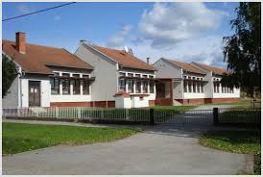

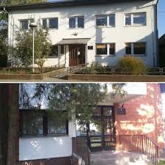

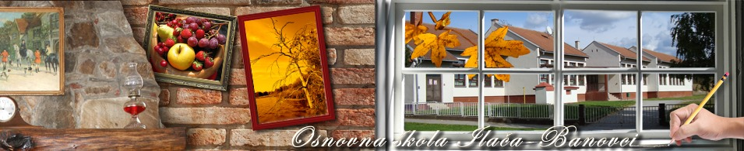

Osnovni podaci o školi

Naziv škole: Osnovna škola Ilača- Banovci, Ilača
Adresa škole: 32248 ILAČA, Vladimira Nazora 24D
Županija u kojoj se nalazi škola: Vukovarsko- srijemska županija
Ravnateljica škole: Marija Dević
Voditeljica područne škole Banovci: Branka Banjac
Voditeljica područne škole Vinkovački Banovci: Zlatana Zlatarić
Broj učenika: 108
Broj učenika u razrednoj nastavi: 69
Broj učenika u predmetnoj nastavi: 39
Broj razrednih odjela: 14

Upisno područje Osnovne škole Ilača-Banovci obuhvaća tri naselja i to: Ilaču, Banovce i Vinkovačke Banovce, koji se nalaze u Vukovarsko-srijemskoj županiji. Sjedište škole je u Ilači, a područne škole su u Banovcima i Vinkovačkim Banovcima. U PŠ Banovci nastava se izvodi na srpskom jeziku i ćiriličnom pismu po modelu „A“.

Djelatnici škole u školskoj godini 2019./2020.

Ravnateljica škole:
Marija Dević

Učitelji razredne nastave:
- Branka Dević
- Snježana Groznica
- Melita Lukadinović
- Anita Perić
- Andreja Javorović
- Aleksandra Zuber
- Suzana Sredojević

Učitelji predmetne nastave:
- Senija Komić – hrvatski jezik
- Branka Banjac- srpski jezik
- Maja Lip- hrvatski jezik
- Žana Erdelji- likovna kultura
- Pamela Mihaljević- glazbena kultura
- Anica Peulić- engleski jezik
- Katarina Lovaković- engleski jezik
- Zlatana Zlatarić- njemački jezik
- Helena Lukadinović-matematika
- Goran Boronjek- matematika
- Mirela Kuhar- biologija, kemija, priroda
- Svetlana Švabić- biologija,priroda
- Gorana Lukić- fizika
- Ivana Vranješ ( na zamjeni Tihana Jurić)- povijest
- Snežana Marković- povijest
- Marko Čurčinac- geografija
- Bojana Brkić( Svetlana Švabić)- geografija, biologija
- Adrijana Popović- kemija
- Dinka Vukić- tehnička kultura
- Snežana Marić- tjelesna i zdravstvena kultura
- Saša Kuzmanović- tjelesna i zdravstvena kultura
- Mija Klisurić- informatika
- Ivan Đakovac- vjeronauk
- Josip Vuk- vjeronauk
- Nikola Gvozdenović- vjeronauk

Stručni suradnici škole:
- Nikola Radišić- pedagog
- Martina Veber- knjižničarka

Ostali djelatnici škole:
- Monika Antunović- tajnica
- Jovanka Vujaković- računovotkinja
- Slavica Gelemanović- kuharica
- Vlado Balić- domar
- Ivana Čurčinac- spremačica
- Milanka Tomić- spremačica
- Spomenka Medić- spremačica

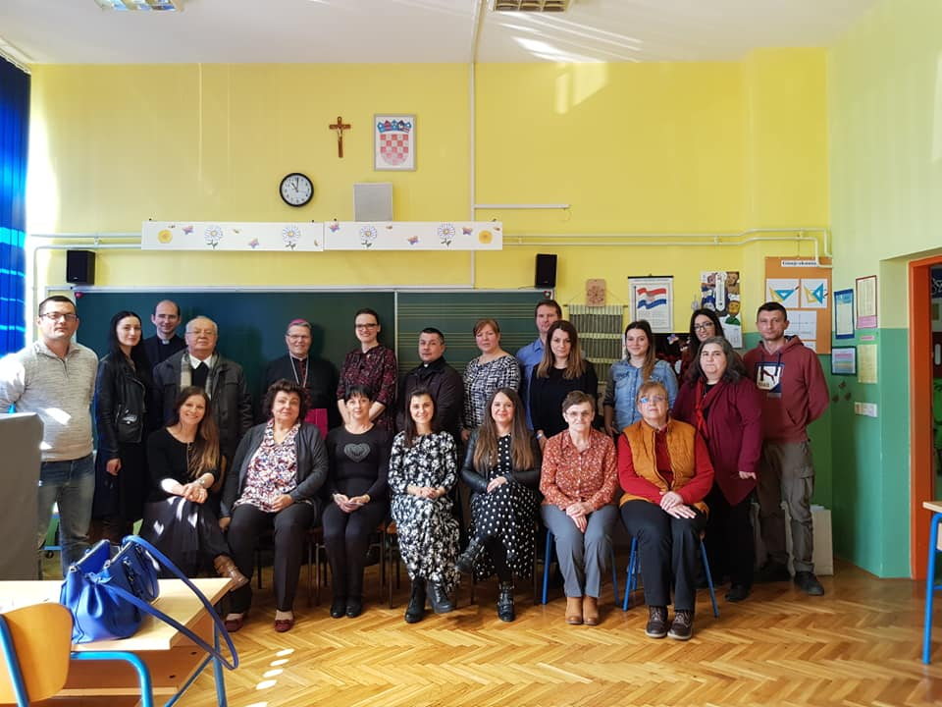

Djelatnici matične škole tijekom vizitacije nadbiskupa i metropolita đakovačko-osječkog, mons. dr. Đure Hranića

Izabrana nova ravnateljica škole
Nakon dugogodišnjeg rada u Osnovnoj školi Ilača- Banovci te nakon što je godinama bio i ravnatelj ove ustanove, Josip Gelemanović otišao je u zasluženu mirovinu. Na mjesto ravnateljice škole izabrana je Marija Dević, dosadašnja nastavnica njemačkoga jezika.

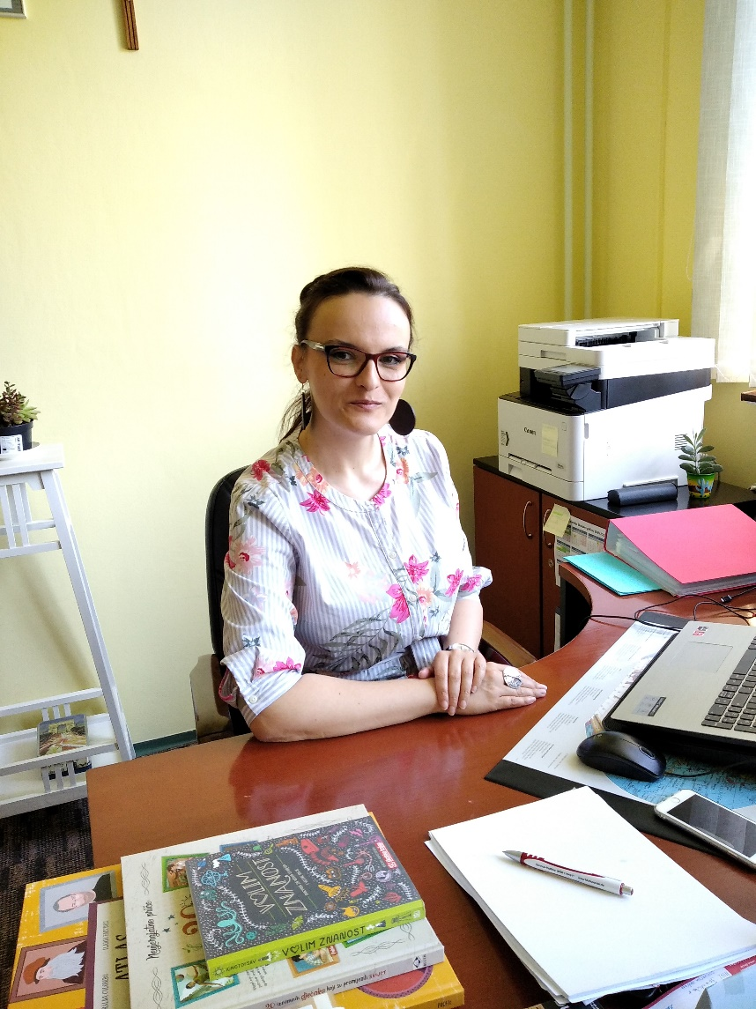
Ravnateljica Marija Dević

„Vizija škole su učenici, koji će biti osposobljeni za daljnje školovanje. Učenici, koji će stjecati znanja i vještine koje će kroz život nadograđivati radom i upornošću. Školu vidimo kao mjesto, gdje će svi sudionici biti zadovoljni i aktivno pridonositi razvoju institucije i vlastitom razvoju. Roditelje vidimo kao aktivne sudionike u cjelokupnom procesu, a to možemo postići samo u zdravom okruženju, bez nasilja i netrpeljivosti, kroz dijalog i međusobno pomaganje i razumijevanje. Misija nam je održati kvalitetnu suradnju s lokalnom zajednicom u kojoj će se upravo škola isticati radom i uz svoju odgojno-obrazovnu ulogu biti uporište kulturne i društvene djelatnosti.“

DOGAĐANJA U ŠKOLI
Matična škola u Ilači

Doček prvašića
Prvog dana nastave, 9.rujna 2019. u 9.00 h održana je priredba dobrodošlice za naše prvašiće. Ove školske godine u MŠ Ilača u prvi razred upisano je jedanaest učenica i učenika.
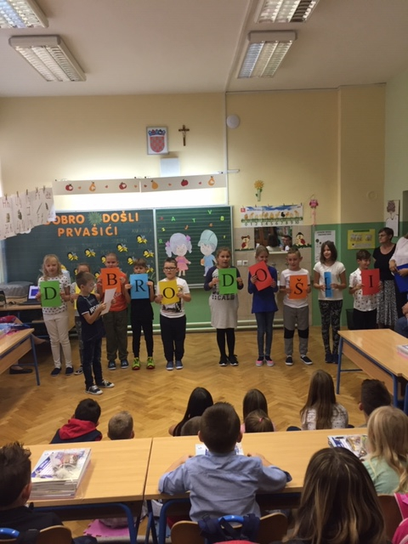

Okupljene učenike i njihove roditelje prvo je pozdravila ravnateljica Marija Dević, a potom i načelnica Općine Tovarnik gospođa Ruža Veselčić Šijaković koja je naše nove učenike darivala prigodnim poklonima.
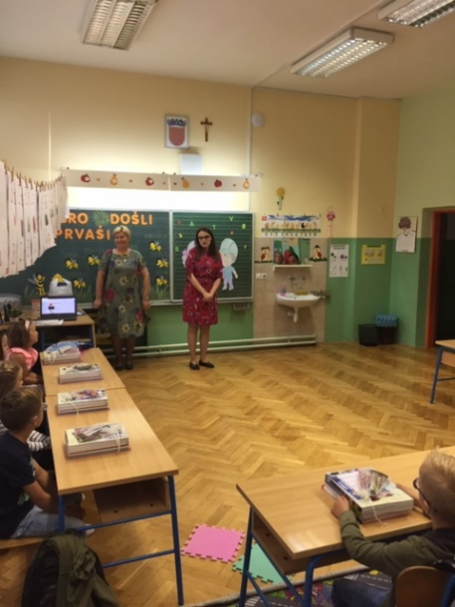

Dani zahvalnosti za plodove zemlje
16. listopada obilježava se Svjetski dan hrane, stoga je toga dana u našoj školi proveden završni dio projekta Dan kruha i zahvalnost za plodove zemlje. Učitelji su prema profesionalnim i osobnim interesima oformili timove i osmislili radionice u kojima su učenicima ponuđeni različiti sadržaji. Blagoslovom kojim je vlč. Ivan Đakovac posvetio plodove zemlje započelo je predstavljanje projekta. Ravnateljica škole Marija Dević pozdravila je sve roditelje, učenike i učitelje, a učenici i učitelji redom su svojim izlaganjima, igrama i izložbama predstavili svoj rad mnogobrojnim roditeljima koji su se pridružili svečanosti. Na kraju su svi bili pozvani da se počaste pekarskim proizvodima koja su s puno ljubavi pripremili učenici i učitelji.

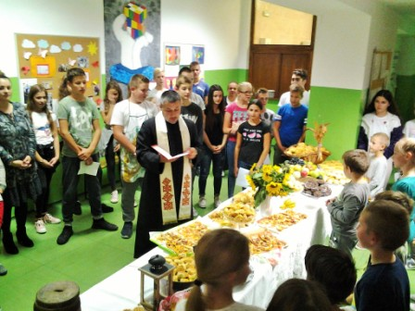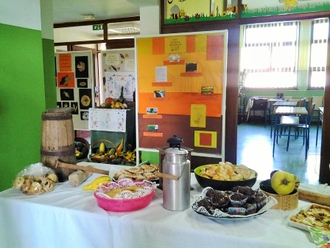

Tim za kvalitetu škole

Ove školske godine donesena je odluka o oformljivanju Tima za kvalitetu škole te su imenovani članovi tima:
- MARIJA DEVIĆ, ravnateljica
- NIKOLA RADIŠIĆ, stručni suradnik-pedagog
- SENIJA KOMIĆ, učiteljica hrvatskog jezika
- SNJEŽANA GROZNICA, učiteljica razredne nastave
- HELENA LUKADINOVIĆ, učiteljica matematike i informatike
- ANICA PEULIĆ, učiteljica engleskog jezika
- ALEKSANDRA ZUBER, učiteljica razredne nastave
- ADRIJANA POPOVIĆ, učiteljica kemije

Školski tim za kvalitetu sastavni je dio projekta „Samovrednovanje u osnovnim školama“ Nacionalnog centra za vanjsko vrednovanje.

Prvi savjetnički posjet u našoj školi

8. studenog u našoj školi održan je prvi savjetnički posjet u sklopu provedbe programa Škola za život. Cilj posjeta je podrška i savjetovanje učitelja u provedbi programa. Predavačice Danijela Kegalj, profesorica povijesti iz Gimnazije Županja te Marija Lacmanović, učiteljica razredne nastave i učiteljica mentorica iz OŠ Antuna Bauera u Vukovaru održale su predavanje o aktivnom učenju te radionice na temu vrednovanja. Po završetku predavanja i radionica, učitelji su imali priliku postavljati pitanja u vezi rada u projektu Škola za život.

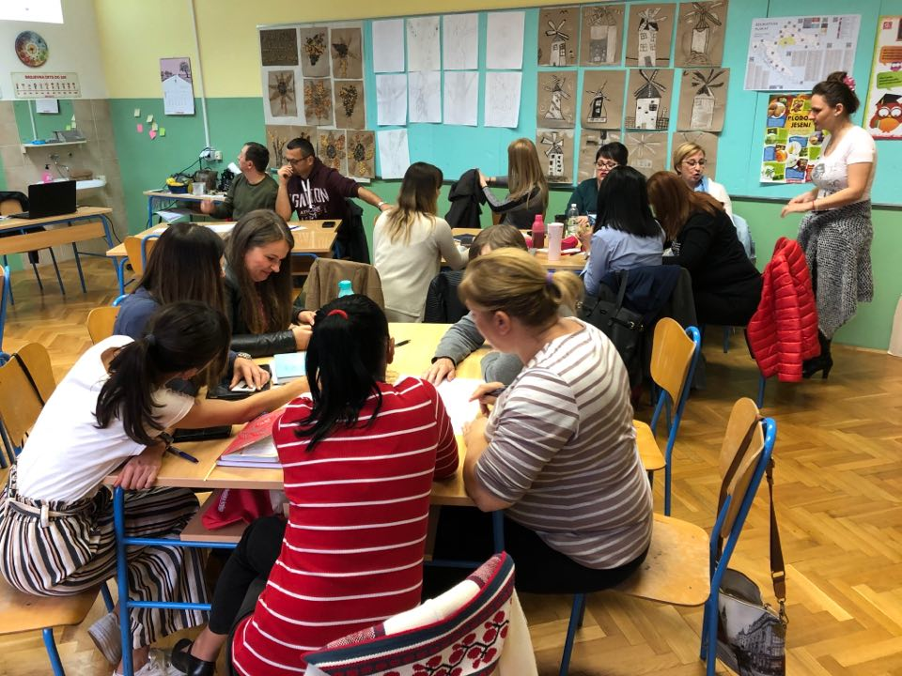

Svjetski dan ljubaznosti
Učenici su, povodom Svjetskog dana ljubaznosti, pisali prigodne poruke te se prisjetili koliko je važno da svakodnevno jedni drugima uputimo lijepu riječ ili osmijeh. Potom su prigodnim porukama ukrasili grane u holu škole.
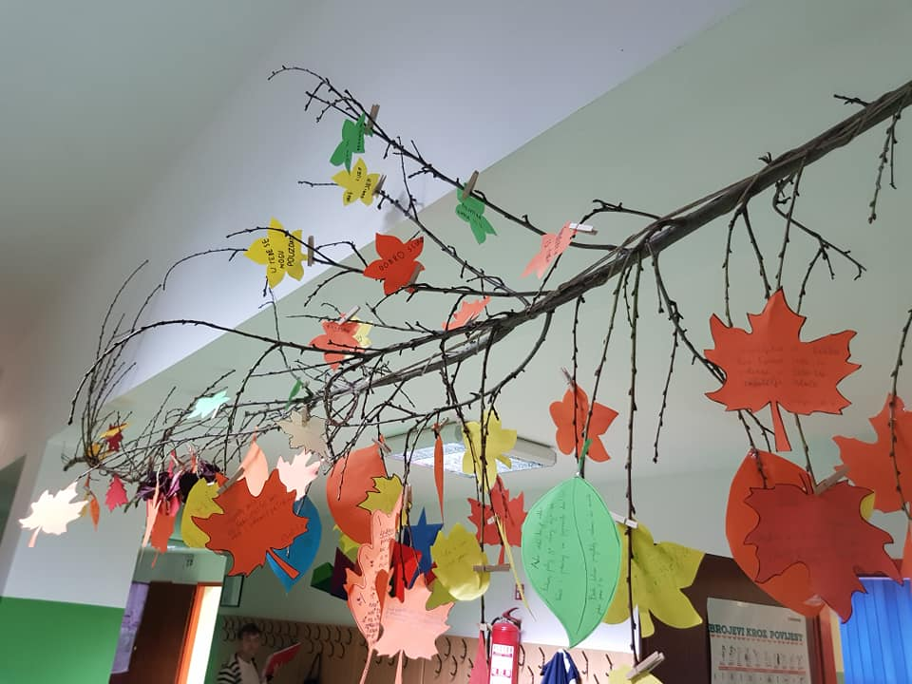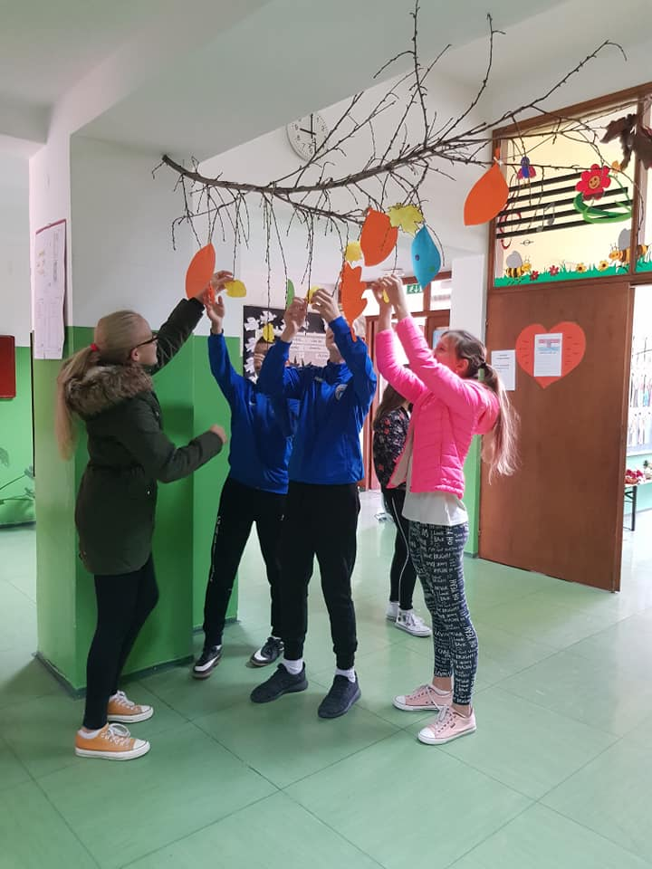

Posjet prvašića bibliobusu
Omiljeni žuti autobus ugostio je đake prvake s njihovom učiteljicom Melitom Lukadinović i primio ih u carstvo čarobnih priča i bajki. Nakon upoznavanja s knjižnicom na kotačima, knjižničar Vladimir Vranješević ispričao im je zanimljivu priču o hrabrosti. Na kraju su učenici dobili svoje besplatne članske iskaznice i posudile svoje prve knjige.

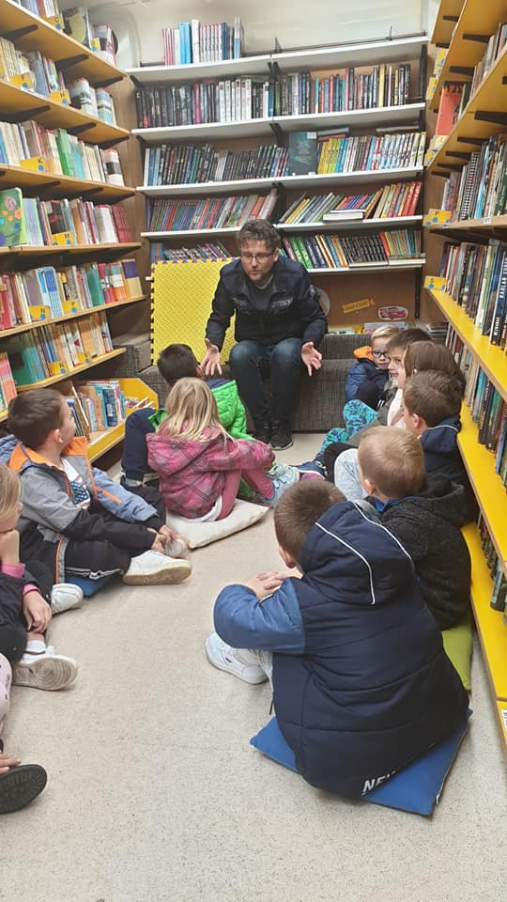

Dan sjećanja na žrtvu Vukovara i Škabrnje
18. studenoga svake godine prisjećamo se žrtve Vukovara i Škabrnje te tradicionalno učenici naše škole upale lampione za sve poginule branitelje i civile u Domovinskom ratu.

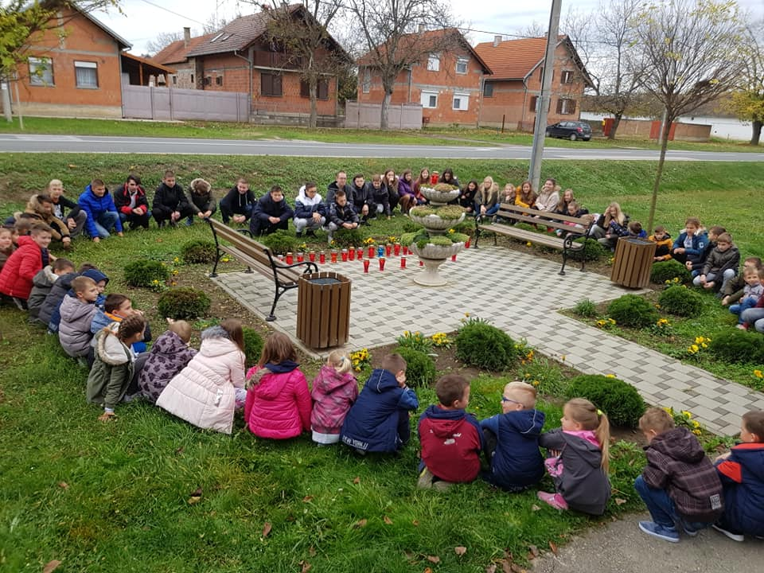

Radionice izrade božićnih ukrasa
U matičnoj školi te u područnim školama u Banovcima i Vinkovačkim Banovcima, u predblagdansko vrijeme, održano je više radionica na kojima su vrijedni učenici zajedno sa svojim učiteljicama i nastavnicima izrađivali razne božićne ukrase i dekoracije koje su potom prodavali na štandovima svojim sumještanima.

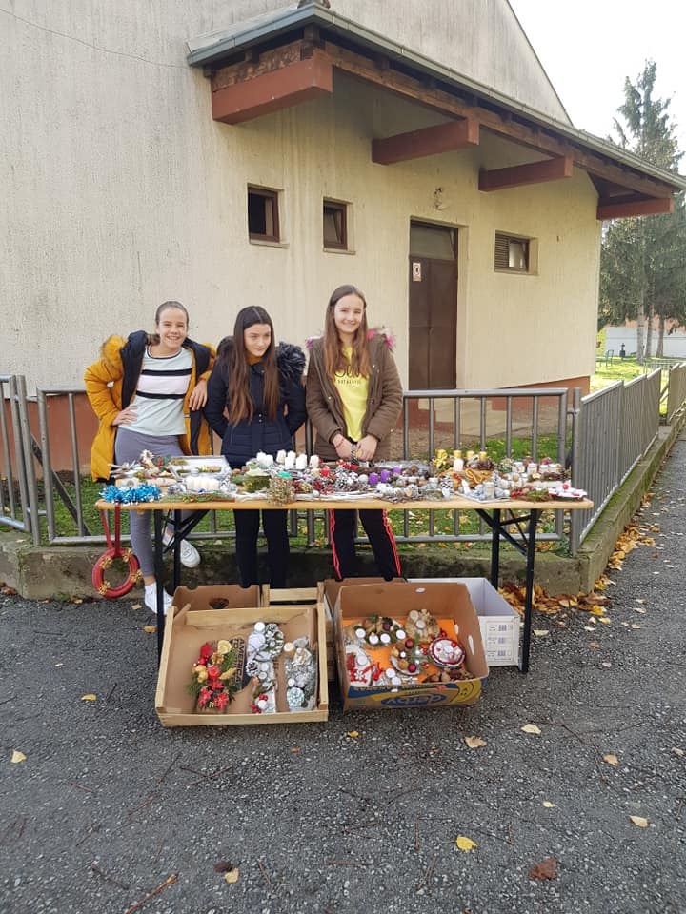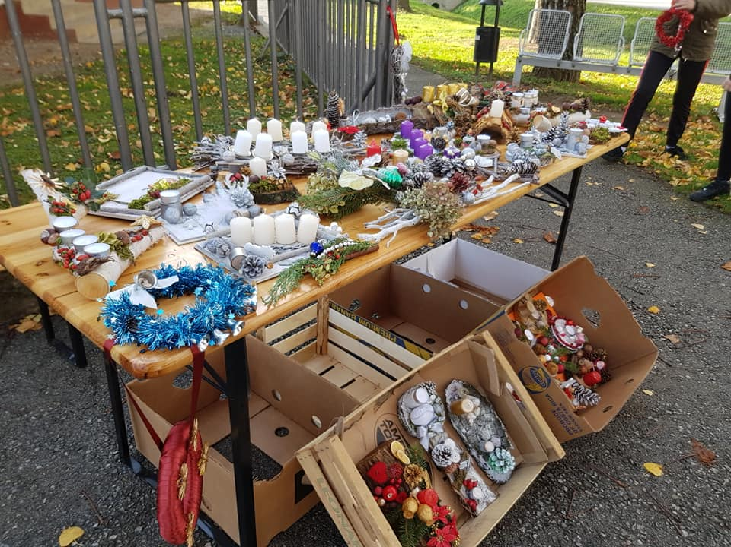
Svečanost povodom Sv. Nikole

Učenici su naše škole prigodnim programom obilježili blagdan Svetoga Nikole. Na priredbi su se okupili učenici i učitelji razredne nastave te brojni roditelji koji su svojom nazočnosti današnji dan učinili još svečanijim i sretnijim.
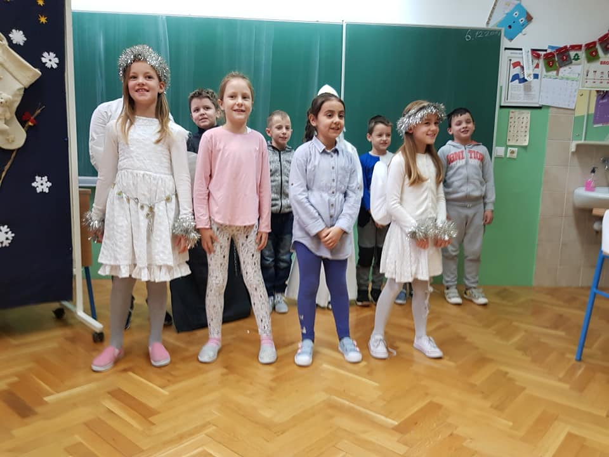
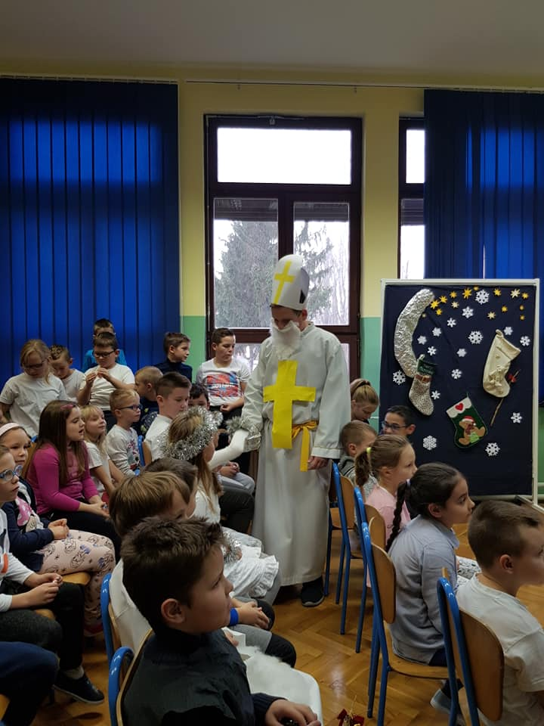

Stručno usavršavanje učitelja u sklopu projekta e-škole

3.veljače 2020. u našoj je školi održana uvodna radionica pod nazivom "e-Škole: Putevima digitalnih kompetencija" koja je dio aktivnosti koje CARNET provodi u sklopu projekta e-Škole: Razvoj sustava digitalno zrelih škola (II. faza). Radionica je bila namijenjena svim odgojno-obrazovnim djelatnicima naše škole. Cilj radionice je informirati odgojno-obrazovne djelatnike o programu obrazovanja koji će se provoditi u sklopu projekta e-Škole i koji će omogućiti razvoj digitalnih kompetencija potrebnih za provedbu suvremene nastave i obrazovanje budućih digitalno kompetentnih učenika.

Maškare u školi

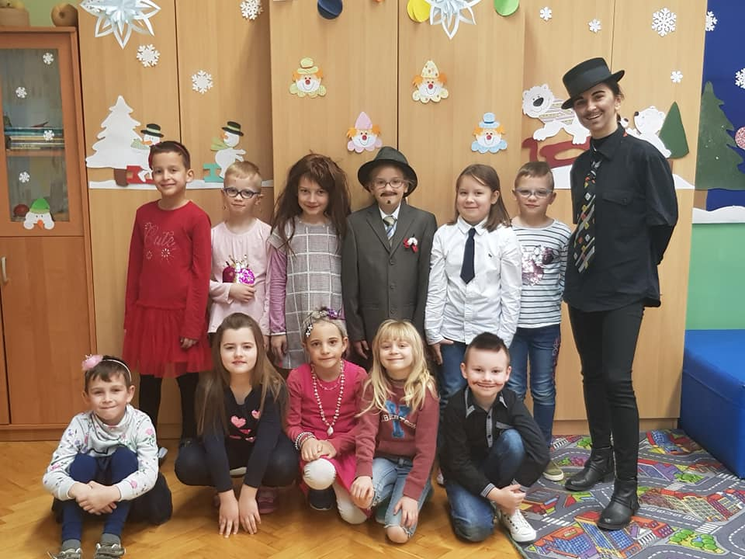

Dan ružičastih majica u našoj školi

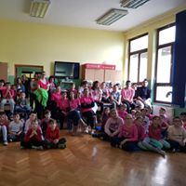

100 dan škole

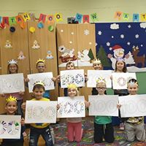
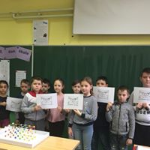

Posjet školi u sklopu kanonske vizitacije
U sklopu kanonske vizitacije župe Sv. Jakova, apostola u Ilači ove školske godine je našu školu posjetio đakovačko-osječki nadbiskup mons. Đuro Hranić sa suradnicima i domaćim župnikom Ivanom Đakovcem.

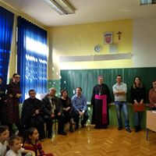
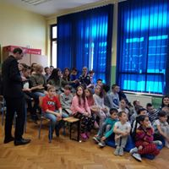

Mjesec hrvatskoga jezika

U našoj je školi održana svečana završnica obilježavanja Mjeseca hrvatskoga jezika kada su učenici predmetne nastave u holu škole izlaganjima i slikokazima pred svim učenicima i djelatnicima škole predstavili sadržaje svojih istraživanja o povijesti hrvatskoga jezika.

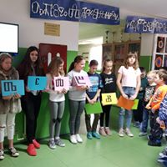

Područna škola Banovci

Učenici područne škole u Banovcima radosno su dočekali povratak u školske klupe te su prvog školskog dana u Hramu Prepodobne Majke Paraskeve tradicionalno prisustvovali prizivu Svetoga Duha za uspješnu školsku godinu. Blagodat Svetog Duha na učenike i učitelje prizvao je vjeroučitelj jerej Nikola Gvozdenović.
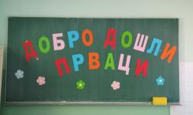

Područna škola Banovci pozvana je da se pridruži OŠ Jankovci na izletu u Sremsku Mitrovicu i Zasavicu u organizaciji ZVO Vukovar. Izlet je organiziran u rujnu 2019. Osim što su se lijepo zabavili učenici su sa svojim učiteljima realizirali i planirane nastavne sadržaje.

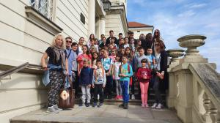

Dana 27. januara 2020. godine u školi je tradicionalno svečano obilježen Dan svetog Save, školska slava.

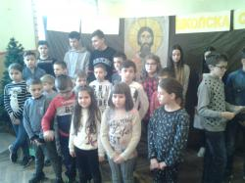

Ova je školska godina bila po mnogočemu izazovna kako za djelatnike škole na čelu s ravnateljicom tako i za učenike i njihove roditelje. Prvo polugodište ove školske godine obilježio je najdugotrajniji štrajk učitelja, a od ožujka 2020. , zbog pandemije koronavirusa, cjelokupni nastavni proces počeo se odvijati na daljinu. Organizirane su virtualne učionice i drugi oblici online nastave. 21. svibnja učenici razredne nastave vratili su se u školske klupe, dok su učenici predmetne nastave školsku godinu dovršili na nastavnom na daljinu.

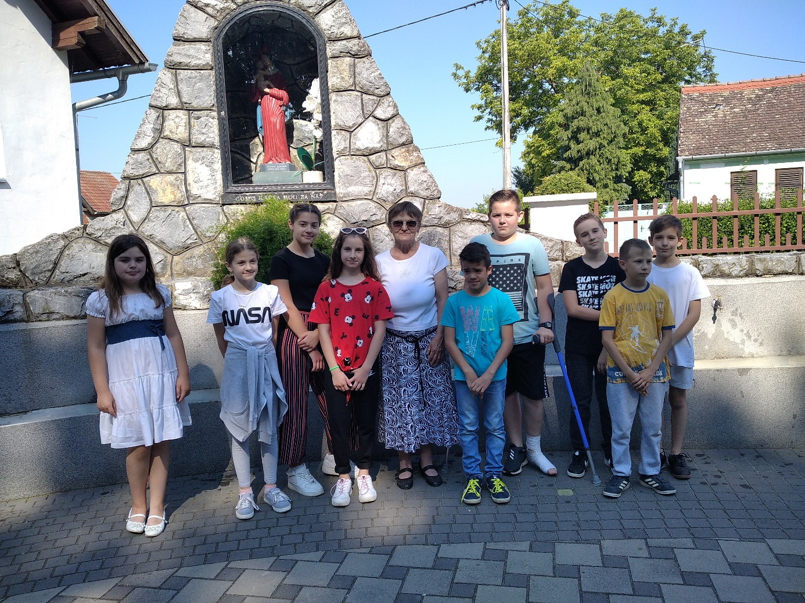

Učenici 4. razreda matične škole u Ilači s učiteljicom Brankom Dević

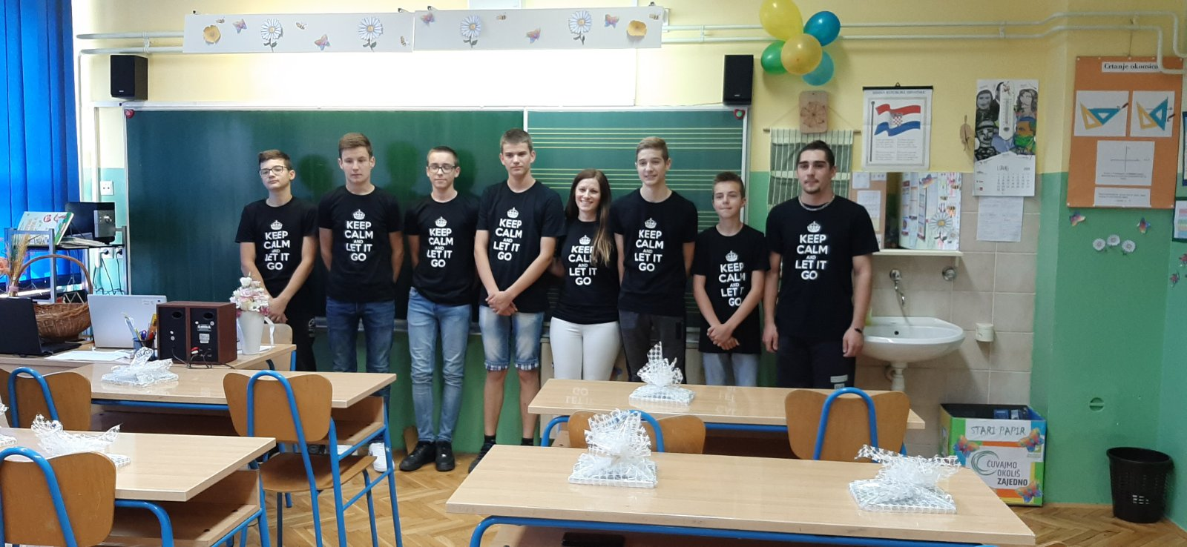
Učenici 8. razreda matične škole u Ilači s razrednicom Anicom Peulić

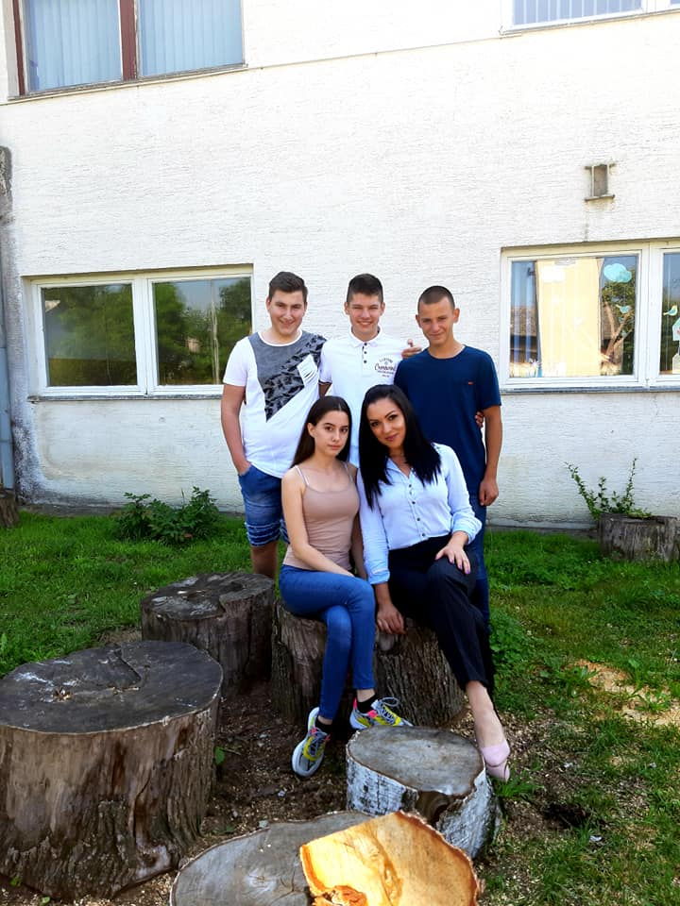
Učenici 8. razred područne škole u Banovcima s razrednicom Brankom Banjac

